

**PM Markmiljöundersökning**

**E45 Slakthusmotet**

Göteborgs Stad, Västra Götalands län

TRV 2015/95285 2017-02-06

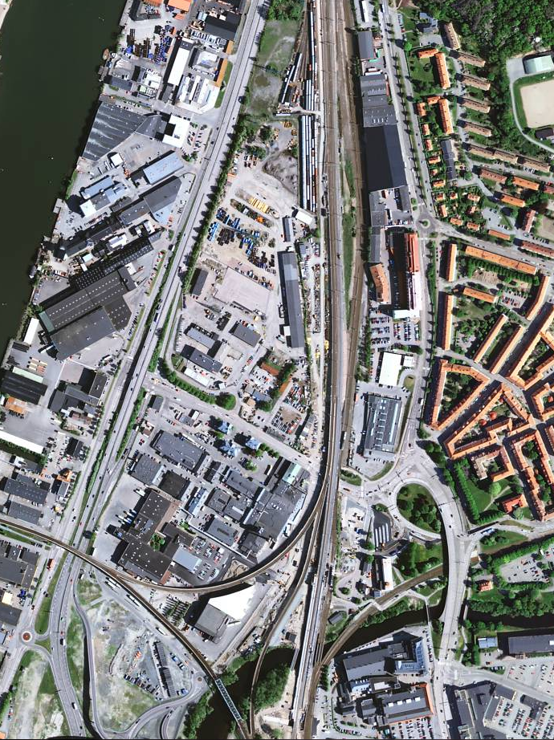

Dokumenttitel: PM Markmiljöundersökning

Skapat av: ÅF-Infrastructure AB

Dokumentdatum: 2016-09-30

Publ. Datum: 2017-02-06  
Dokumenttyp: Tekniskt PM

Ärendenummer: TRV 2015/35265  
Projektnummer: 109350

Version: 1.0

Utgivare: Trafikverket

Kontaktperson: Sandra Larsson

Uppdragsansvarig: ÅF-Infrastructure AB

Distributör: Trafikverket, Kruthusgatan 17, 411 04 Göteborg, telefon: 0771-921 921

Innehåll

1. Sammanfattning 5

2. Inledning 6

Orienteringsfigur 6

Bakgrund 7

Syfte 7

3. Förutsättningar 8

4. Områdesbeskrivning 8

Allmänt 8

Geologi 9

Hydrogeologi 9

Ytvatten och brunnar 9

5. Historik 10

Befintlig verksamhet 10

Tidigare verksamheter och föroreningssituation 10

Tidigare undersökningar 10

6. Genomförande 10

7. Jämförvärden 11

8. Resultat 11

Metaller 11

Petroleumkolväten inklusive PAH 12

PCB 12

9. Bedömning och rekommendationer 13

Jord 13

Asfalt 13

Grundvatten 13

Rekommendationer hantering av massor 13

10. Slutsats………. 14

11. Referenser….. 15

12. Bilagor………… 16

1. Sammanfattning

En markmiljöundersökning har genomförts på området där Slakthusmotet planeras att byggas. Syftet med markmiljöundersökningen är att identifiera vilka markföroreningar som finns på området för den planerade trafikplatsen samt identifiera i vilka områden framtida sanering kan försvåras. Undersökningen ska utgöra underlag för bedömning av mängden massor som kan komma att schaktas vid planerad entreprenad samt utgöra underlag för klassificering av dessa massor.

De aktuella fastigheterna ligger i stadsdelen Gamlestaden i Göteborg. Närområdet utgörs av industrifastigheter, kontor och parkeringsytor. Markytorna på området utgörs i huvudsak av hårdgjorda ytor men med enstaka gräsområden och buskage. Väster om området ligger Göta älv.

Jämförelse har gjorts med Naturvårdsverkets föreslagna riktvärden för känslig markanvändning (KM) och mindre känslig markanvändning (MKM) i enlighet med rapport NV 5976. Jämförelse med nämnda riktvärden har gjorts i syfte att klassificera uppgrävda massor och möjliggöra vidare hantering. Förslag på åtgärdsmål för detta projekt är Naturvårdsverkets rekommenderade riktvärden för MKM. Bedömningen grundar sig på att området i dagsläget är ett exploaterat, intensivt trafikerat område med närliggande industriområden och bedöms även vara så i framtiden.

Provtagningspunkt 15ÅF01 och 15ÅF08 visar på metallhalter över MKM avseende krom och zink. Övriga punkter visar på föroreningshalter under MKM eller under laboratoriets rapporteringsgräns. I de punkter där förorening har påträffats har föroreningen antingen påträffats i området under tidigare undersökningar eller så är det en misstänkt förorening på platsen men omfattning etc. kan inte bedömas utifrån nu utförd undersökning.

Ytterligare markmiljöundersökning i områden där hantering av jordmassor kan bli aktuellt, och som inte berörts av denna markundersökning, kan komma att krävas. I samband med kommande entreprenad bör samtliga resultat från såväl nu utförd som tidigare utförda undersökningar i området beaktas.

Då markanvändningen i framtiden bedöms vara högtrafikerat exploaterat vägområde är förslag att avgränsningsvärden för föroreningshalter i massor som får lämnas kvar respektive återanvändas är gränsvärden för mindre känslig markanvändning (MKM).

Eventuella överskottsmassor som uppstår (även under MKM) och som av tekniska skäl inte kan återanvändas inom området måste dock omhändertas som förorenade utifrån nu erhållna resultat om inte kompletterande provtagning genomförs i klassificeringssyfte för att i större utsträckning kunna separera massor och säkerställa korrekt hantering. Massor med halter över MKM ska omhändertas på godkänd deponi. Entreprenör bör även vara uppmärksam på eventuell ytterligare föroreningsindikation och ytterligare provtagning kan i dessa fall vara aktuellt för att säkerställa korrekt hantering.

Schaktarbete i förorenade områden samt transport avseende förorenade massor är anmälningspliktigt. En anmälan om avhjälpande åtgärder ska upprättas i god tid innan arbetena påbörjas.

1. Inledning

Orienteringsfigur

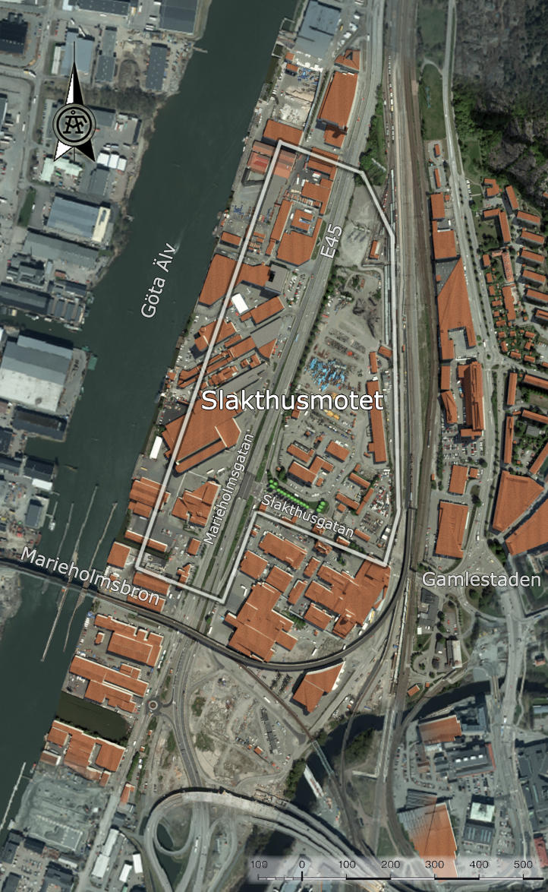

**Figur 1.** Projektområde Slakthusmotet

Bakgrund

Vägplanen för E45 Slakthusmotet påbörjades i maj 2015 och inleddes med en skissfas för att klargöra förutsättningarna och inriktning på fortsatta studier. Fortsatt följer Trafikverkets planprocess med samrådsunderlag, samrådshandling, granskningshandling och fastställelsehandling.

Denna PM är ett av underlagen som ingår i vägplanen.

Slakthusmotet är beläget längs E45 väster om Gamlestaden i Göteborg, se figur 1. Göteborgs Stad satsar på att utveckla och exploatera Gamlestaden kring knutpunkt Gamlestads torg. Det finns en vision om att bygga blandstad, med både bostäder och verksamheter, intill Slakthusmotet, både väster och öster om E45.

I det befintliga Slakthusmotet finns möjlighet för trafik norrut på E45 att köra av och på leden i höjd med Slakthusgatan. Av- och påfartsmöjlighet för södergående trafik finns i dagsläget söder om det befintliga Slakthusmotet, dit man från Slakthusgatan tar sig via en cirkulationsplats på Marieholmsgatan, för vidare färd söderut. Denna cirkulationsplats kommer i samband med byggnation av Marieholmsförbindelsen att tas bort. Det kommer då inte längre vara möjligt att köra ut från Slakthusgatan mot E45 söderut.

I nära anslutning till Slakthusmotet ligger Marieholmsmotet. Detta mot byggdes i samband med Partihallsförbindelsen som öppnade för trafik år 2011. Marieholmsmotet är just nu under ombyggnation med hänsyn till den nya Marieholmstunneln, del av Marieholmsförbindelsen, som ska underlätta för trafiksystemet mellan Göteborgs hamn och industrierna på Hisingen och centrala Göteborg. Partihallsförbindelsen ingår tillsammans med Marieholmstunneln i den planerade Marieholmsförbindelsen som sträcker sig från E6 Tingstadsmotet/Ringömotet i väst till E20 Ånäsmotet i öst via en ny trafikplats på E45 Marieholm.

Ombyggnation av E45 Slakthusmotet ingår i Västsvenska paketet.

Syfte

Syftet med ett nytt Slakthusmot är dels att skapa väl fungerande av- och påfarter i det nya Slakthusmotet på E45 efter de förändringar som uppstår vid byggnation av Marieholmstunneln (en koppling till den nya Marieholmstunneln saknas i dagsläget) när man kommer på E45 norrifrån, och dels en förbindelse med god standard mellan nya Slakthusmotet och Gamlestadsvägen/Artillerigatan.

Syftet med den översiktliga markmiljöundersökningen är att identifiera vilka markföroreningar som finns på området för den planerade trafikplatsen samt identifiera i vilka områden framtida sanering kan försvåras. Undersökningen ska utgöra underlag för bedömning av mängden massor som kan komma att schaktas vid planerad entreprenad samt utgöra underlag för klassificering av dessa massor.

Vid denna undersökning undersöks hela området översiktligt och det planeras ingen ytterligare provtagning. Detta då det endast rör sig om att identifiera markföroreningar, vilka ska utgöra underlag för vidare bedömning och åtgärder.

1. Förutsättningar

E45 tillhör det nationella stamvägnätet och ingår i TEN-T-vägnätet så som det definieras i Europaparlamentets och rådets beslut nr 1692/96/EG. Detta vägnät ska hålla en hög säkerhets-standard. Inom EU föreskriver direktivet och lagen ett antal harmoniserade förfaranden och då bl.a. en trafiksäkerhetsanalys.

E45 är primärled för farligt gods och i områdets närhet finns även Partihallsförbindelsen, Hamnbanan och Norge/Vänerbanan. Även på Göta älv transporteras farligt gods. Andelen tung trafik till verksamheterna i Marieholm och Slakthusområdet är stor. Miljön präglas idag av vägar och industri.

1. Områdesbeskrivning

Allmänt

De aktuella fastigheterna ligger i stadsdelen Gamlestaden i Göteborg. Närområdet utgörs av industrifastigheter, kontor och parkeringsytor. Markytorna på området utgörs i huvudsak av hårdgjorda ytor men med enstaka gräsområden och buskage. Väster om området ligger Göta älv. Det aktuella området åskådliggörs i Figur 2.

Enligt Länsstyrelsens databas EBH-stödet finns två potentiellt förorenade områden inom området, en f.d. bilvårdsanläggning inom fastigheten Gamlestaden 59:1 och ett område där ytbehandling av metaller har förekommit inom Gamlestaden 39:16.

Föroreningar som kan påträffas på området är i huvudsak polyaromatiska kolväten (PAH), alifatiska och aromatiska kolväten samt metaller. På några fastigheter kan även klorerade alifater och bekämpningsmedel påträffas. Utöver detta kan fyllnadsmassor av varierad karaktär och ursprung inte uteslutas i och i anslutning till vägbana etc.

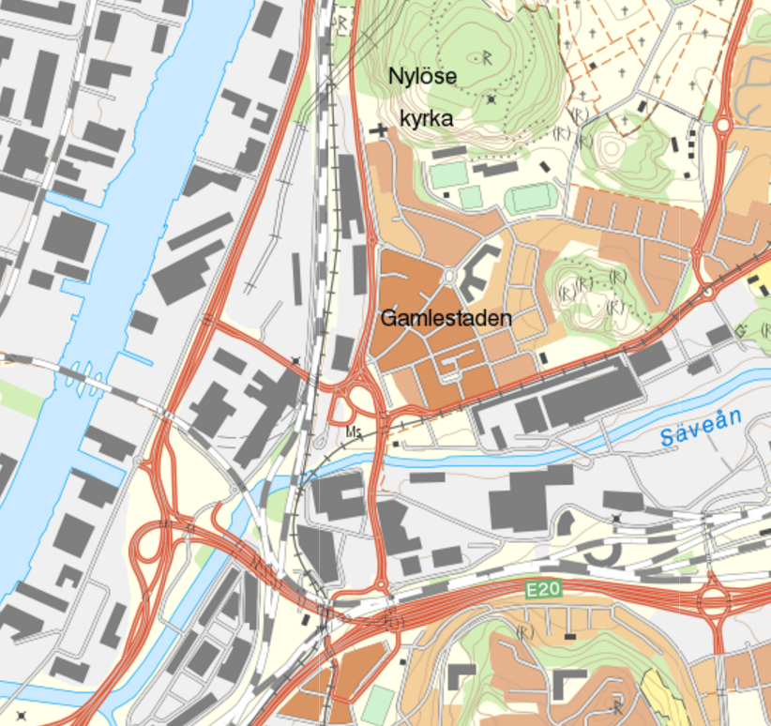

**Figur 2.** Översiktskarta över området. Röd ring markerar områdets lokalisering.  
© Lantmäteriet Medgivande R50103251_150001.

Geologi

Enligt Sveriges Geologiska Undersökning (SGU) utgörs den naturliga jordarten i området av postglacial sand-grus (orange färg med vita prickar). Denna sand-grus ovanlagras av fyllnadsmaterial av varierande tjocklek. Fyllnadsmaterialet består bland annat av lera, byggnadsrester och friktionsmaterial.

I fält noterades fyllnadsmaterial ned till 2-3 meter bestående i huvudsak av grusig sand. Därefter noterades lera eller torrskorpelera ned till 3-4 meter under markytan.

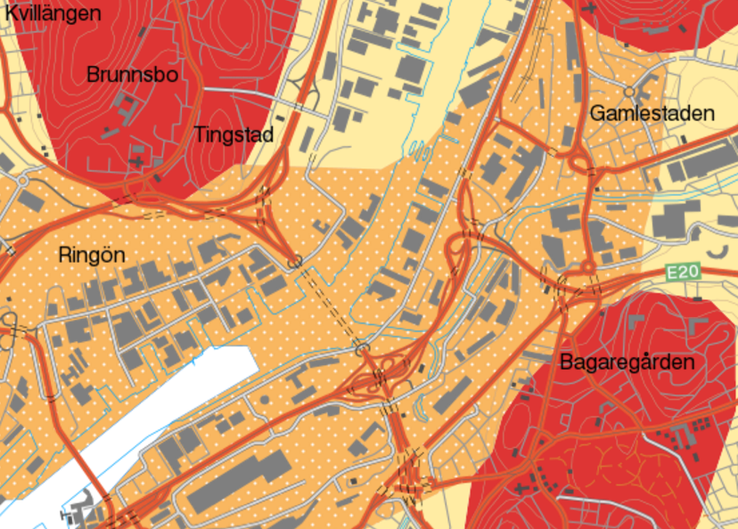

**Figur 3.** Utdrag ur SGU:s digitala kartdatabas. Jordarterna på fastigheten utgörs av postglacial sand-grus. Ungefärlig lokalisering av det aktuella området är markerat med en grön ring.  
(Källa: SGU.se)

Hydrogeologi

Området är relativt låglänt och flackt med en svag grundvattenriktning västerut mot Göta Älv. Enligt SGU:s grundvattenkarta bedöms uttagsmöjligheterna ligga mellan 600-2000 l/h. Enligt tidigare utförda markmiljöundersökningar på fastigheten Gamlestaden 59:1-3 ligger grundvattenytan på 0,6-0,9 meter under markytan. Vid den nu utförda markmiljöundersökningen påträffades grundvattenytan på 0,5 eller 1,0 meter under markytan. Dessa förhållanden kan antas gälla för hela området i stort, dock kan lokala variationer finnas.

Ytvatten och brunnar

Närmsta ytvatten utgörs av Göta älv som rinner i nord-sydlig riktning förbi (drygt 200 meter från mitten av E45) samt Säveån som rinner i öst-västlig riktning förbi (ca 500 meter från E45) aktuellt område. Enligt SGU:s brunnsarkiv finns inga borrade brunnar i områdets direkta närhet.

1. Historik

Befintlig verksamhet

Det aktuella området utgörs av väg (E45 och Slakthusgatan), olika slags fastigheter samt parkeringsytor. Verksamheterna i området utgörs av industrier, verkstäder och kontor.

Befintliga verksamheter som eventuellt kan orsaka markförorening är Göteborg Energi och Univar. Föroreningar som skulle kunna påträffas från Göteborgs Energis verksamhet är alifatiska och aromatiska kolväten, PAH, metaller och PCB. Från Univars verksamhet skulle det kunna påträffas PAH:er.

Tidigare verksamheter och föroreningssituation

Tidigare verksamheter på området är slakteriverksamhet, kemikalie- och oljedepå, pappersbruk, kromeritjänst, gas- och elverk samt bensinstation.

Det finns flertalet fastigheter som är dokumenterat förorenade på området. Föroreningar som kan påträffas är i huvudsak polyaromatiska kolväten, alifatiska och aromatiska kolväten samt metaller. På några fastigheter kan även klorerade alifater och bekämpningsmedel påträffas. Enligt Länsstyrelsens databas EBH-stödet finns två potentiellt förorenade områden inom området, en f.d. bilvårdsanläggning inom fastigheten Gamlestaden 59:1 och ett område där ytbehandling av metaller har förekommit inom Gamlestaden 39:16. För mer detaljerad utredning avseende tidigare verksamheter och föroreningssituation på området, sammanfattas detta i EnviroPlanning:s rapport (2014).

Tidigare undersökningar

Flera tidigare undersökningar har genomförts i området, för mer information se EnviroPlanning:s rapport (2014). I området har metaller inkl. krom, alifater, aromater, PAH, BTEX samt PCB påträffats i halter över MKM.

1. Genomförande

Provtagningsarbetet genomfördes den 14 oktober 2015 samt den 27 januari 2016. Sammanlagt uttogs 47 jordprover från olika djup i sju provtagningspunkter med hjälp av skruvborr monterad på borrbandvagn. Punkt 15ÅF05, 15ÅF09 och 15ÅF11 utgick då dessa punkter ströks från borrplanen.

Provtagningspunkterna redovisas i koordinatsatt ritning i Bilaga 7 till Marktekniska undersökningsrapport Geoteknik (MUR). Fullständigt fältprotokoll redovisas även i Bilaga 7 i MUR.

Markmiljöundersökningen utfördes som en översiktlig provtagning i anslutning till de områden där schaktning kommer att genomföras vid planerad entreprenad.

Jordproverna togs som samlingsprover bestående av delprover (för varje halvmeter) ned till 2-3 meters djup i fyllnadsmaterial och eventuellt ytterligare 0,5 meter ned i naturlig jord. Prover togs från markytan och nedåt, halvmeter för halvmeter (0-0,5 meter, 0,5-1 meter o.s.v.). Samtliga jordprover analyserades i fält med ett PID-instrument (fotojonisationsdetektor). Fältanalysen med PID-instrumentet är en relativanalys som indikerar om lättflyktiga kolväten förekommer i jordprovet eller inte. Metoden används främst som beslutsunderlag i fält.

Vidare uttogs asfaltprover i de tre punkter som var lokaliserade på asfalterad yta. Dessa sprayades med en asfaltsspray som ger utslag för PAH (polycykliska aromatiska kolväten). Inget av asfaltsproverna gav utslag för PAH och därför skickades inga in för analys.

Ingen grundvattenprovtagning genomfördes vid nu utförd undersökning

Totalt analyserades 15 stycken jordprover på ackrediterat laboratorium avseende metaller, olja (fraktionering av alifatiska och aromatiska kolväten samt BTEX) samt PAH (polycykliska aromatiska kolväten) i enlighet med Naturvårdsverkets rapport 5976.

Nio av jordproverna analyserades även med avseende på PCB. Ovanstående analys genomfördes på prover uttagna i anslutning till fastigheter där historiken gör att PCB förorening inte kan uteslutas. Det har därför funnits misstanke om annan förorening än metaller, petroleumprodukter samt PAH.

1. Jämförvärden

Som jämförvärden används Naturvårdsverkets föreslagna riktvärden för känslig markanvändning (KM) och mindre känslig markanvändning (MKM) i enlighet med rapport NV 5976. Jämförelse med nämnda riktvärden har gjorts i syfte att klassificera uppgrävda massor och möjliggöra vidare hantering.

1. Resultat

En sammanställning av resultatet av de genomförda analyserna redovisas i Bilaga 7 i MUR. En översikt över provtagningspunkterna som överskrider Naturvårdsverkets riktvärden för KM och MKM visas i Tabell 1. Fullständiga analysrapporter redovisas i Bilaga 7 i MUR.

Metaller

Analysresultatet med avseende på metaller redovisas i Bilaga 7 i MUR.

Punkt 15ÅF01 (0,5-0,8 m) överstiger riktvärdena mindre känslig markanvändning med avseende på krom och zink. Riktvärdena för känslig markanvändning överstigs med avseende på arsenik och bly. På nivån 1,5-2 meter ligger halterna under både KM och MKM.

Punkt 15ÅF03 (0,5-1) överstiger riktvärdet för KM med avseende på bly. På nivån 1,5-2 meter ligger halten under KM.

Punkt 15ÅF08 överstiger riktvärdena för MKM med avseende på krom och zink. Riktvärdena för KM överstigs med avseende på arsenik, bly och kadmium. På nivån 1,5-2 meter understiger halterna både MKM och KM.

Övriga punkter understiger riktvärdena för KM och MKM.

Petroleumkolväten inklusive PAH

Analysresultatet med avseende på petroleumkolväten inklusive PAH redovisas i Bilaga 7 i MUR.

Punkt 15ÅF01 (0,5-0,8 m) överstiger riktvärdet för KM med avseende på alifater >C16-C35. På nivån 1,5-2 meter ligger halten under KM.

Punkt 15ÅF06 (0,1-0,5 m) överstiger riktvärdet för KM med avseende på alifater >C16-C35. På nivån 2-3 meter ligger halten under KM.

Punkt 15ÅF07 (0,1-0,5 m) överstiger riktvärdet för KM med avseende på alifater >C16-C35 och PAH-H. På nivån 2,5-3 meter ligger halten under KM.

Punkt 15ÅF08 (1,5-2 m) överstiger riktvärdet för KM med avseende på alifater >C16-C35 och PAH-H.

Övriga punkter understiger riktvärdena för KM och MKM.

PCB

Analysresultatet med avseende på PCB redovisas i Bilaga 7 I MUR.

Punkt 15ÅF10 (0-0,5 m) överstiger riktvärdet för KM med avseende på PCB. Övriga analyser understiger riktvärdet för KM.

**Tabell 1.** Översikt över provtagningspunkter som överskrider Naturvårdsverkets riktvärden. Gul färg är halt över riktvärde för KM och orange färg är halt över MKM.

|  |  |  |  |  |  |  |
| --- | --- | --- | --- | --- | --- | --- |
| Djup | 15ÅF01 | 15ÅF03 | 15ÅF06 | 15ÅF07 | 15ÅF08 | 15ÅF10 |
| 0,1-0,5 | Alifater >C16-C35, As, Pb | - | Alifater >C16-C35 | Alifater >C16-C35, PAH-H | - | PCB |
| Cr, Zn |
| 0,5-1 | - | Pb | - | - | As, Pb, Cd | - |
| Cr, Zn |
| 1,5-2 | - |  | - | - | Alifater >C16-C35 | - |

1. Bedömning och rekommendationer

Detta PM redovisar en genomförd översiktlig markmiljöundersökning som samordnades med den geotekniska fältundersökningen. Resultatet från denna markmiljöundersökning avses att ligga till grund för en inledande bedömning.

Jord

Förslag på åtgärdsmål för detta projekt är Naturvårdsverkets rekommenderade riktvärden för mindre känslig markanvändning (MKM). Bedömningen grundar sig på att området i dagsläget är ett exploaterat, intensivt trafikerat område med närliggande industriområden och bedöms även vara så i framtiden.

Asfalt

Tre asfaltsprov uttogs vid markmiljöundersökningen vilka sprayades med asfaltsspray. Dessa visade ingen indikation på tjärasfalt och därför skickades inget prov in för analys av PAH16. Kompletterande provtagning bör utföras om misstanke av tjärasfalt uppstår (visuellt/lukt).

Grundvatten

Ingen grundvattenprovtagning genomfördes inom ramen för denna översiktliga markmiljöundersökning. Om grundvatten/markvatten uppkommer i samband med entreprenad, vilket medför att länshållning krävs, skall provtagning av vatten genomföras och erforderlig rening ske utifrån resultat från provtagning. Ingen länshållning får ske utan samråd och dialog med tillsynsmyndigheten.

Rekommendationer hantering av massor

Uppgrävda massor som av tekniska skäl bedöms kunna återanvändas inom planområdet bör hanteras enligt Vägverkets publikation 2007:99, *Hantering av uppgrävda massor – administrativa krav* och Naturvårdsverkets Handbok, *Återvinning av avfall i anläggningsarbeten* (Handbok 2010:1, utgåva 1, februari 2010) samt Vägverkets publikation 2007:101, *Hantering av vägdikesmassor – råd och rekommendationer.* Detta innebär bland annat att massor med föroreningshalter upp till MKM kan återanvändas inom projektområdet om tillsynsmyndigheten informeras och godkänner denna hantering. Observeras bör dock att återanvändning enbart får ske i aktuellt område och att massorna därmed inte får återanvändas/flyttas till annat område utanför projektområdet utan vidare provtagning och samråd med tillsynsmyndigheten. Massor som av tekniska skäl inte kan återanvändas inom området eller massor med föroreningshalter över MKM måste hanteras externt på erforderligt sätt utifrån föroreningshalter. D.v.s. även eventuella överskottsmassor med halter under MKM som inte kan återanvändas inom området måste skickas som förorenade (KM-MKM) till godkänd deponi utifrån nu erhållna resultat om inte kompletterande provtagning genomförs i klassificeringssyfte för att i större utsträckning kunna separera massor att säkerställa korrekt hantering.

Schaktarbete i förorenade områden samt transport avseende förorenade massor är anmälningspliktigt. En anmälan om avhjälpande åtgärder ska upprättas i god tid innan arbetena påbörjas. Entreprenör bör även vara uppmärksam på föroreningsindikation i samband med kommande arbete och vidare miljökontroll bör ske om föroreningsindikation uppstår. Observeras bör även att föreliggande undersökning varit av översiktlig karaktär vilket innebär att ytterligare förorening i högre föroreningshalter inte går att utesluta i planområdet.

1. Slutsats

Det har inför denna översiktliga markmiljöundersökning genomförts ett miljötekniskt PM/förstudie där föroreningsrisker utifrån tidigare och nuvarande verksamheter har identifierats (EnviroPlanning, 2014). Det undersökta området har genom åren nyttjats för olika slags industrier och väg. Enligt Länsstyrelsens EBH-stöd finns två potentiellt förorenade områden inom området, en f.d. bilvårdsanläggning och ett område där ytbehandling av metaller har förekommit. Tidigare verksamheter på området är slakteriverksamhet, kemikalie- och oljedepå, pappersbruk, kromeritjänst, gas- och elverk samt bensinstation. Dessutom kan fyllnadsmassorna i området utgöras av massor av okänd härkomst vilket även innebär att förorening inte kan uteslutas.

Provtagningspunkt 15ÅF01 och 15ÅF08 visar på metallhalter över MKM avseende krom och zink. Övriga punkter visar på föroreningshalter under MKM eller under laboratoriets rapporteringsgräns. I de punkter där förorening har påträffats har föroreningen antingen påträffats i området under tidigare undersökningar (EnviroPlanning, 2014) eller så är det en misstänkt förorening på platsen men det går inte utifrån nu utförd undersökning bedöma omfattning etc.

Ytterligare markmiljöundersökning i områden där hantering av jordmassor kan bli aktuellt, och som inte berörts av denna markundersökning, kan komma att krävas. Detta med tanke på föroreningssituationen på området och undersökningens ringa omfattning. Då delar av E45 kommer att rivas kan det krävas ytterligare provtagning i dessa områden eftersom föroreningar kan förekomma dels i vägdiken samt i själva vägen. Provtagning genomförs i klassificeringssyfte för att kunna säkerställa korrekt vidare hantering.

I samband med kommande entreprenad bör samtliga resultat från såväl nu utförd som tidigare utförda undersökningar i området beaktas.

Då markanvändningen i framtiden bedöms vara högtrafikerat exploaterat vägområde är förslag att avgränsningsvärden för föroreningshalter i massor som får lämnas kvar respektive återanvändas är gränsvärden för mindre känslig markanvändning (MKM).

Eventuella överskottsmassor som uppstår och som av tekniska skäl inte kan återanvändas inom området (även under MKM, se avsnitt 9) måste dock omhändertas som förorenade utifrån nu erhållna resultat för respektive område om inte kompletterande provtagning genomförs i klassificeringssyfte för att i större utsträckning kunna separera massor och säkerställa korrekt hantering. Entreprenör bör även vara uppmärksam på eventuell ytterligare föroreningsindikation och ytterligare provtagning kan i dessa fall vara aktuellt för att säkerställa korrekt hantering.

Schaktarbete i förorenade områden samt transport avseende förorenade massor är anmälningspliktigt. En anmälan om avhjälpande åtgärder ska upprättas i god tid innan arbetena påbörjas.

1. Referenser

EnviroPlanning (2014). *Miljötekniskt PM/Förstudie. Markmiljö – orienterande studie medprovtagningsplan*. E45 Slakthusmotet, Göteborgs Stad, Västra Götalands län.

FB Flygfältsbyrån AB (2008). *Översiktlig miljöteknisk markundersökning av f.d. Jotuns färgfabrik i Marieholm.*

Göteborg Energi (2007). *Slutrapport 1 avseende miljökontroll, vid förläggning av nya 130 kV kablar mellan Gårda och Marieholm*. Donald Sundvall, 20-2006-0409.

Naturvårdsverket (2009). *Riktvärden för förorenad mark, rapport 5976.*

Naturvårdsverkets Handbok (2010). *Återvinning av avfall i anläggningsarbeten.* (Handbok 2010:1, utgåva 1, februari 2010).

NCC (2008). Analysrapport, AnalyCen 2008-03-06.

SWECO VIAK (2003). *Triangelspår Marieholm, Översiktlig markundersökning.* Banverket.

SWECO VIAK (2004). *PM Markmiljöprovtagning, Slakthusområdet.*

Vägverkets publikation 2007:99. *Hantering av uppgrävda massor – administrativa krav.*

Vägverkets publikation 2007:101. *Hantering av vägdikesmassor – råd och rekommendationer.*

WSP (2010). *Kompletterande miljöteknisk undersökning Gamlestaden 59:1-3.* Göteborgs Stad, Lena Holm och Ellen Samuelsson.

ÅF (2005). *Översiktlig miljöteknisk markundersökning inom delar av fastigheten 39:8 och 39:13 i Slakthusområdet*, Göteborgs kommun.

1. Bilagor

12.1 Bilaga 1 Kompletterande analys



Trafikverket, 405 33 Göteborg. Besöksadress: Kruthusgatan 17.

Telefon: 0771-921 921, Texttelefon: 010-123 50 00

www.trafikverket.se